МУНИЦИПАЛЬНОЕ БЮДЖЕТНОЕ ОБЩЕОБРАЗОВАТЕЛЬНОЕ УЧРЕЖДЕНИЕ «ГИМНАЗИЯ № 3» г. БЕЛГОРОДА
МУНИЦИПАЛЬНОЕ БЮДЖЕТНОЕ ОБЩЕОБРАЗОВАТЕЛЬНОЕ УЧРЕЖДЕНИЕ «СРЕДНЯЯ ОБЩЕОБРАЗОВАТЕЛЬНАЯ ШКОЛА
№ 20» Г. БЕЛГОРОДА

Праздник-путешествие
с обучающимися 2 класса с ОВЗ
на тему: «Проделки Бабы Яги»

Подготовили:
учителя-логопеды
МБОУ «Гимназия №3»
Еременко П.Г.
Яновская С.В.
учитель-логопед
МБОУ СОШ № 20
Плехова М.В.

Белгород, 2026
Праздник-путешествие для детей с ОВЗ

Тема: «Проделки Бабы Яги»
Цель: Создание игровых условий для применения полученных детьми с ОВЗ знаний по лексической теме «Зима».
Задачи:
- Закрепить и расширить знания младших школьников о зиме.
- Содействовать развитию умения самостоятельно соотносить звук с символом и буквой.
- Способствовать развитию навыков фонематического анализа и синтеза, работы на уровне слога, слова, предложения, текст.
- Создать условия для расширения, уточнения и активизации предметного, глагольного словаря и словаря признаков у детей.
- Создать условия для развития произвольного внимания, зрительной и словесно-логической памяти, логического мышления; стимулирование мыслительной и речевой активности детей.
- Формировать навыки сотрудничества, взаимопонимания, доброжелательности, инициативности, ответственности.
- Формировать навыки самоконтроля и самооценки.
- Вызвать эмоциональный отклик у младших школьников.
Использование современных педагогических технологий:
- здоровьесберегающая технология (физмнутка, пальчиковая гимнастика, частая смена положения тела);
- технология сотрудничества (работа в группе и парах, реализация партнёрства в отношениях педагога и ребёнка);
- технология личностно–ориентированного взаимодействия (ориентация на индивидуальные и психологические и речевые особенности ребёнка);
- полисенсорная технология (воздействие на различные анализаторы ребёнка: слуховой, зрительный, тактильный);
- технология моделирования (перевод сенсорного материала в знаково-символический язык);
- технология игры (как ведущего вида деятельности ребенка младшего школьного возраста).
Целевая группа: обучающиеся 2 класса, количество участников – 6 человек.
Оборудование: конверты, разрезная картинка, иллюстрации к признакам зимы, разрезные карточки со словами, елочки на палочках 12 шт, стаканчик, новогодняя елка украшенная гирляндой и бумажными шарами, письмо, части ключика, сундучок, коробка, мешочек, задания на карточках, новогодние подарки 6 шт., сугроб из ваты, стеклянные шары 6 шт, ручки 6 шт, цветные карандаши.

Ход праздника-путешествия:

Праздник-путешествие проводится в логопедическом кабинете, который украшен новогодней атрибутикой и в углу стоит средних размеров новогодняя елка, на которой висят бумажные шары.
Обучающиеся 2 класса заходят в класс и садятся за парты.
-Добрый день, друзья. Мы очень рабы видеть Вас сегодня. У Вас на парте лежит конверт, откройте его и прочитайте, что там написано.
«Найдите под своими стульями части картинки и вместе соберите ее!»
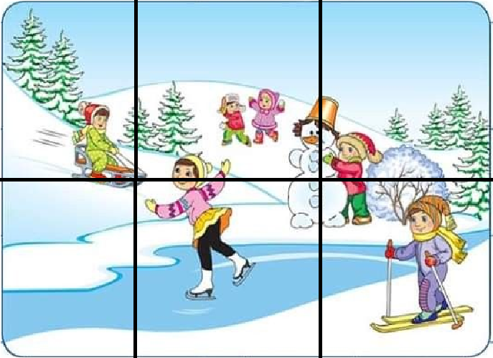

-Что изображено на вашей картинке? (Дети катаются на санках, лыжах, конках, лепят снеговика, играют в снежки)
-Какое время года изображено на картинке? (Зима)
-Давайте с Вами вспомним признаки зимы. Перед Вами в коробочке лежат картинки, на которых изображены признаки зимы. Разложите их перед собой. А теперь Вы по очереди будете из моего волшебного мешочка вытягивать карточку, на которой написано зимнее утверждение, и находить картинку с нужным признаком.

Зимой заяц меняет шубку | Зимой идет снег | Зимой можно лепить снеговика | Зимой медведь спит в берлоге
Зимой носят теплую одежду | Зимой деревья стоят «голые» | Зимой катаются на санках | Зимой мы наряжаем елку
Зимой катаются на коньках | Зимой мы носим теплую обувь | Зимой мы встречаем Новый год | Зимой катаются на лыжах

-Друзья, а какой же праздник мы встречаем зимой? (Новый год)
-Давайте с Вами немного разомнемся и выполним пальчиковую гимнастику «Новый год»:
Наступает Новый год! | (хлопаем в ладоши)
Дети водят хоровод. | (кисти сцеплены пальцами, руки вытянуты, кисти внутрь-наружу )
Висят на елке шарики, | (поочередно соединяем пальцы на двух руках, образуя шар)
Светятся фонарики. | (изображаем фонарики)
Вот сверкают льдинки, | (сжимать и резко разжимать кулаки по очереди)
Кружатся снежинки. | (легко и плавно двигать кистями)
В гости дед Мороз идет, | (пальцы шагают по коленям или по полу)
Всем подарки он несет. | (трем друг об друга ладони)
Чтоб подарки посчитать,
Будем пальцы загибать: | (хлопаем по коленям или по полу, одна рука — ладонью, другая — кулаком, а затем меняем)
1, 2, 3, 4, 5, б, 7, 8, 9, 10. | (по очереди массажируем каждый палец)
-Я приготовила для Вас интересные факты про Новый год, если услышите ошибочный факт - поднимите красную елочку, если факт правильный – зеленую.
Елочки двух цветов на палочках стоят в стаканчике на столе по количеству обучающихся.
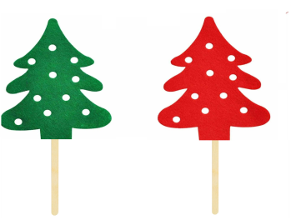
-Вы готовы? (Да) Начинаем!
- На Новый год дарят подарки.
- Мы встречаем Новый год летом.
- На Новый год приходит Дед мороз и Снегурочка.
- На новый год мы наряжаем дуб.
- Дед Мороз носит зеленую шубу.
- Мы украшаем ёлку овощами.
- На Новый год мы водим хороводы вокруг елки.
- Мы встречаем Новый год зимой.
- У Деда Мороза синяя борода.
-Друзья, а кто же самые главные герои Нового года? (Дед Мороз и Снегурочка)
Раздается стук в дверь.
-Ой, кто же к нам стучится. Мы никого не ждем к нам в гости!
-Дверь открыта, заходите!
Входят старшеклассники в костюмах Дед Мороза и Снегурочки.

Дед Мороз -Здравствуйте Ребята. Как же Вы выросли за год! Такие большие стали, а Сашу я с трудом узнал!!
Снегурочку -Здравствуйте Друзья! Уже скоро наступит весёлый и радостный праздник - Новый год. И мы с Дедушкой приехали к Вам в школу посмотреть на вашу красавицу новогоднюю елку. Да чего же она красива, глаз не отвести! Но мы узнали, что у Вас в кабинете тоже есть елочка и мы пришли на нее посмотреть.
-Конечно же, у нас тоже есть своя красавица. Вот она Дедушка, смотри! Ребята, покажите нашу елочку!
Дети встают с месть и подходят к елке и показывают ее.
Дед Мороз –Ну и хороша, стройна и красива ваша елка. И огоньки сверкают и игрушки… Внучка, милая, посмотри, что то меня, старого, глаза подводят. Что на этой красавице игрушки то не настоящие?
Снегурочка –Прав ты, дедушка. Игрушки не стеклянные, а бумажные.
-Как так бумажные? Не может быть! Мы с ребятами сами вешали наши любимые стеклянные шарики! Вспомните ребята, каких цветов они у нас были? (Красные, синие, золотые, серебряные, фиолетовые, белые)
Снегурочка - Друзья, между веточек елки спряталась записка. Может она нам поможет разобраться в этом загадочном происшествии:
«Ваши новогодние игрушки у меня! Я их спрятала в сундучок, а его оставила в тайном месте. Вы сможете его найти, если пройдете все мои задания и соберете части ключика, который откроет мой сундучок. Это будет очень непросто! Но так и быть, я оставила Вам подсказки на бумажных шариках.
Баба Яга»
Части ключа ученики получают по мере прохождения заданий.
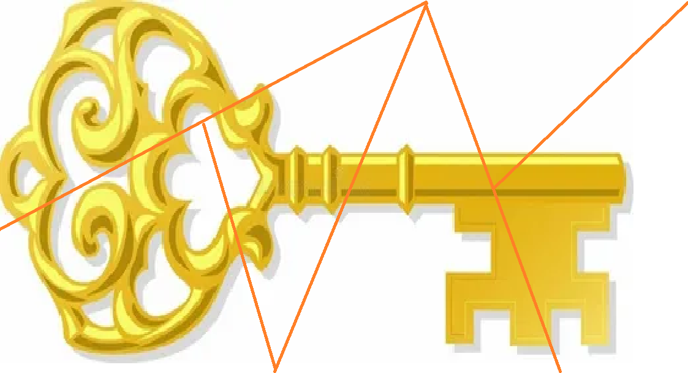

Дед Мороз –Вот, негодница, эта Баба Яга! Украла у ребят их любимые игрушки. Что же делать будем, друзья? (Пройти задания и собрать части ключика, а потом открыть сундучок и забрать шары)
-Дедушка Мороз и Снегурочка, Вы поможете нам с ребятами справиться с заданиями Бабы Яги? (Конечно)
-Тогда, Дедушка Мороз, возьми первый бумажный шарик и прочитай, что там написано.
Дед Мороз и Снегурочка будут открывать бумажные шарики в определенной последовательности: красный, синий, белый, золотой, фиолетовый, серебряный.
Красный шарик:
«Под столом найдете конверт, а в нем мое снежное задание!».
Ученики находят конверт под столом, за которым сидят и выполняют задание на индивидуальных листочках. Логопед раздает карточки из конверта.
-Садитесь, Дедушка Мороз и Снегурочка за стол к ребятам, будете нам помогать выполнять задания Бабы Яги.
-Вам нужно пройти по спирали, не поворачивая карточку, найти спрятанные слова и выписать их.
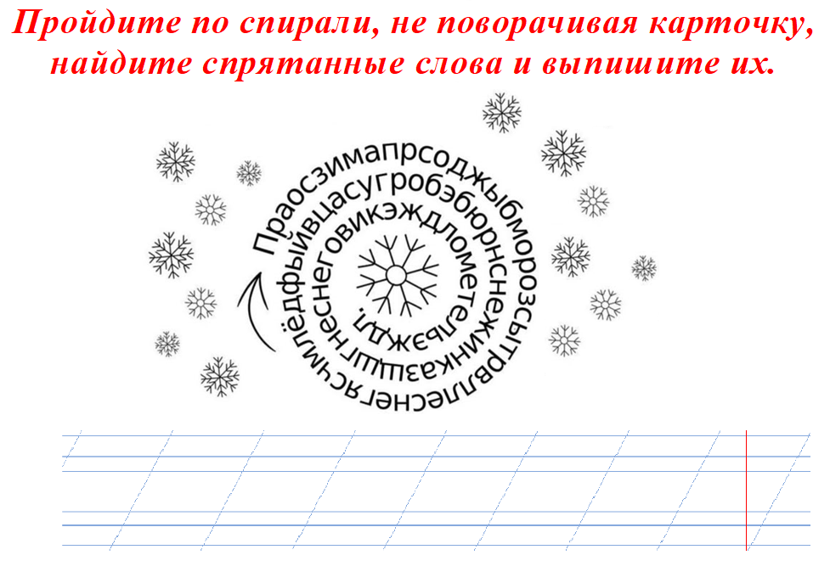

-Давайте Дедушке Морозу расскажем, какие слова у Вас получились.
Дед Мороз – Какие же Вы, ребята, умницы. Справились со снежным заданием.
-Ребята, в конверте я нашла часть ключика.
-Дорогая Снегурочка помоги нам найти следующую часть ключика. Переверни бумажный шарик Бабы Яги и дай нам подсказку.
Синий шарик:
«Мое ледяное задание Вы найдете возле зеркала!».
Задание лежит в мешочке. Оно состоит из трех картинок, на которых изображены - елка, зима и праздник. Ученики подбирают прилагательные к каждой картинке из слов, напечатаны на отдельных полосках бумаги, и выкладывают на стол. Дети работают в парах.
-Друзья, подберите слова-признаки к словам-предметам. Первая пара будет подбирать слова-признаки к слову «Ёлка», вторая пара к слову «Подарки», а третья к слову «Праздник».
-Но для начала напомните Дедушке Морозу, на какие вопросы отвечают слова-признаки? (вопросы – какая?, какой?, какое?, какие?)
Дед Мороз -Молодцы ребята, а то совсем забыл уже, старый стал. Спасибо! Пожалуйста, начинайте искать слова.
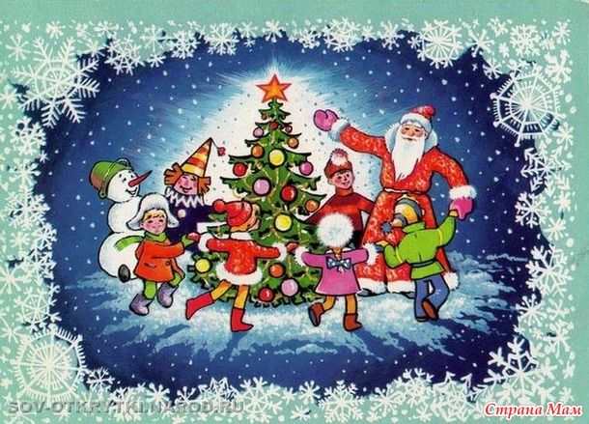

нарядная | добрый | яркие
пушистая | долгожданный | новогодние
колючая | новогодний | желанные
душистая | шумный | волшебные

-Итак, посмотрим, что у Вас получилось. Один человек из пары прочитает выбранные вами слова.
-Молодцы, все правильно выполнили ледяное задание. В мешке нашлась еще одна часть ключика. Двигаемся дальше!
-Дедушка Мороз, можно Я тоже найду подсказку на нашей елке. Очень мне хочется!
Дед Мороз –Конечно! Что же нас ждет дальше?
Белый шарик:
«На подоконнике притаилось морозное задание!»
-Снегурочка принеси, пожалуйста, морозное задание от Бабы Яги. Только ручки себе не отморозь!
Снегурочка приносит коробочку с заданиями и раздает ученикам.
-Баба Яга загадала, что бы Вы закончили предложения из правого столбика нужными словами-действиями из второго.
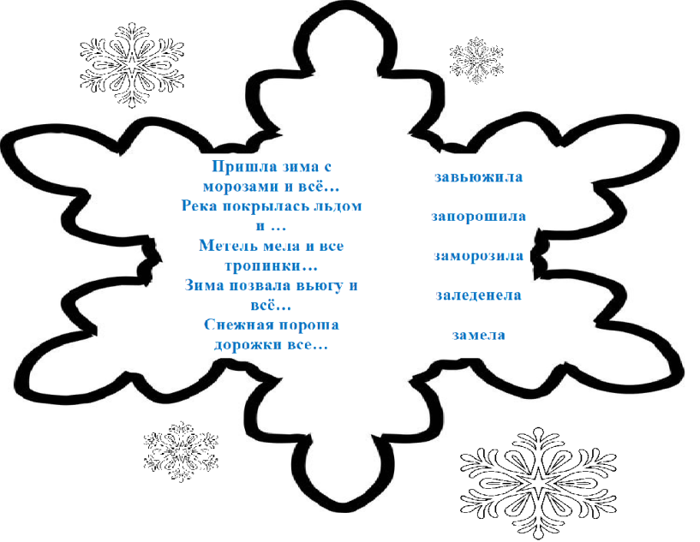
Пришла зима с морозами и всё… | завьюжила.
Река покрылась льдом и … | запорошила.
Метель мела и все тропинки… | заморозила.
Зима позвала вьюгу и всё… | заледенела.
Снежная пороша дорожки все… | замела.

Дед Мороз – Ну и задание придумала Яга. Ух и трудное! Ребята, Вы же справитесь? (Конечно)
-Давайте посмотрим, как Вы разморозили это задание. Читаем по цепочке.
-Дедушка, смотри, какие ребята умницы. Все предложения разморозили. Отлично, в коробочке есть новая часть ключика!
-Ребята, что-то я совсем от этих зимних заданий Бабы Яги замерзла. Может быть, мы немного согреемся и выполним физкультминутку? (Да, конечно)
Ученики встают в круг и повторяют слова и движения за логопедом.
Солнце землю греет слабо, (Руки вверх и вниз).
По ночам трещит мороз, (Руки на пояс, наклоны в стороны).
Во дворе у снежной Бабы (Руки на пояс, поворот вокруг себя).
Побелел морковный нос. (Дети показывают нос).
В речке стала вдруг вода (Прыжки на месте).
Неподвижна и тверда,
Вьюга злится,
Снег кружится, (Дети кружатся).
Заметает всё кругом (Плавные движения руками).
Белоснежным серебром.
-Размялись, согрелись, пора продолжить наш путь по спасению наших стеклянных шаров.
-Дедушка, сними скорей следующий шарик и узнаем, что еще придумала Баба Яга.
Золотой шарик:
«Студеное задние спрятано на второй полке шкафа!»
-Рома, принеси, пожалуйста, студеное задание из шкафа.
Ученик приносит конверт с заданиями.
Снегурочка - Давайте я прочитаю задание на карточке.
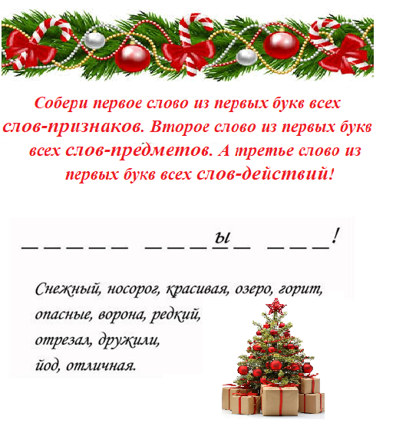
Снегурочка –Как же интересно, давайте, вместе выполним это задание.
-Так что же за фраза у Вас получилась? (Скоро Новый год!)
Снегурочка – Друзья, в конверте есть недостающая часть ключика. Мы молодцы. Осталось еще несколько кусочков! Мы очень близко к сундучку!
Дед Мороз - Пора снять еще один шарик.
Фиолетовый шарик:
«Под елкой Вы найдет сверкающее задание!»
-Ребята, подойдите к елке и возьмите себе задание.
Каждый ученик выбирает себе подарок под елкой.
-Что же Вас ждет на этот раз?
-В каждом подарке Вас ждет предложение, в котором допущена ошибка. Исправьте её и запишите предложение правильно.


Маска любит надевать Машу. | Маша любит надевать маску.
Елка пляшет возле Снегурочки. | Снегурочка пляшет возле ёлки.
Дети нарядили игрушки елками. | Дети нарядили ёлку игрушками.
Елка зажглась на лампочках. | Лампочки зажглись на ёлке.
Дед Мороз принес мешок в подарках. | Дед Мороз принёс мешок с подарками.
Санки катаются с горы на Ване. | Ваня катается на санках с горы.

-Снегурочка помоги ребятам справиться с этим задание.
Дед Мороз –Молодцы друзья, решили задание Яги. А пока Вы писали, я нашел под елкой часть ключика. Мы все ближе к Вашим стеклянным шарам.
Снегурочка -Дедушка, ребята, нам остался последний бумажный шарик Бабы Яги. Что же там за подсказка?
Серебряный шарик:
«За доской найдете колючее задание!»
-Катя с Ирой, поищите, пожалуйста, у доски колючее задание от Бабы Яги.
Ученики приносят папку с заданием.
Дед Мороз –Давайте-ка, я прочитаю последнее задание. Что же тут приготовила Яга. Вам нужно прочитать текст. Исправить ошибки, поменяв в словах слоги местами. А затем вписать в текст правильные слова.
Ученики работают на листах, которые лежали в папке.

маЗи _______________________
Наступила уже настоящая мази _______________. Земля была покрыта белоснежным ромков _______________. Не осталось ни одного темного канышпят_______________. Даже голые рёзыбе ________________, ольхи и биряны ________________ убрались инеем, точно серебристым хомпу ________________. Они стояли, засыпанные гомсне ______________, как будто надели дорогую теплую бушу _________________...
Д. Н. Мамин-Сибиряк
-Давайте проверим это задание. Какой рассказ у вас получился?
Ученики читают получившийся рассказ.
Снегурочка- В папке был последний кусочек ключика и еще записка! Что же в ней?
«Как жаль, что Вы все-таки смоги разгадать все мои зимние задания! Значит, пора отдавать вам сундучок с игрушками. Он спрятан под снежным сугробом в углу кабинета. А в каком, найдете сами!
Баба Яга»
Дед Мороз – Давайте скорей искать спрятанный сундучок.
Ученики вместе с Дедом Морозом и Снегурочкой ищут сугроб в углах кабинета.
-Друзья, Вы нашли сундучок! Ура, молодцы! Открывайте его и давайте украсим нашу елочку настоящими, стеклянными шарами. Но будьте осторожны, они очень хрупкие и могут разбиться!
Дед Мороз – Вот теперь Ваша елка стала еще краше и ярче блестать в новогодних шарах!
Снегурочка - Ребята, мы с Дедушкой так весело и интересно провели с Вами время, но оно так быстро пролетело, что нам пора отправляться в дорогу! Нас ждет еще много новогодней суеты и приготовлений, чтобы все ребята смогли получить самые заветные и долгожданные подарки на Новый год.
Дед Мороз – Мы были очень рады увидеть Вас такими большими, умными и готовыми справиться с любыми трудностями! До новых встреч в следующем году!
Ученики прощаются с гостями и возвращаются за парты.
-Какие чудесные к нам приходили гости! Просто новогодняя сказка.
-У нас с Вами осталось одно маленькое задание. Вам нужно раскрасить новогодний шарик в цвет соответствующий вашему настроению на сегодняшнем занятии и повесить его на нашу елочку.
Ученики подвешивают бумажный шарик на ленточке на елку.

-Спасибо вам ребята за такое активное участие. Я желаю Вам счастливого Нового года и прекрасных зимних каникул. До новых встреч в Новом году!

Список использованной литературы:
- Андреева Н.Г. Логопедические занятия по развитию связной речи младших школьников. Ч.1: Устная связная речь. Лексика: пособия для логопеда / Н.Г. Андреева; под ред. Р.И. Лалаевой. – М.: Гуманитар. Изд. Центр ВЛАДОС, 2013. -182 с.
- Ефименкова Л.Н. Коррекция устной и письменной речи учащихся начальных классов. – М. : Издательство «Национальный книжный центр», 2015. – 320 с.
- Нищева Н.В. Система коррекционной роботы в логопедической группе для детей с общим недоразвитием речи. – СПб., 2003.
- Все изображения Яндекс Картинки.

